Försättsblad till Energideklaration Brf XX
Hur går ni till väga för att fortsätta ert energiarbete efter utförd deklaration?

Sammanfattning av arbetet
Här kan energiexperten kortfattat förklara arbetet som utförts, om det finns något speciellt att ta upp (använd ett språk som kunden förstår).

T.ex.: Om ni genomför alla åtgärder kommer er energiprestanda att bli XXX kWh/m2 per år och ni kan då nå energiklass XX.

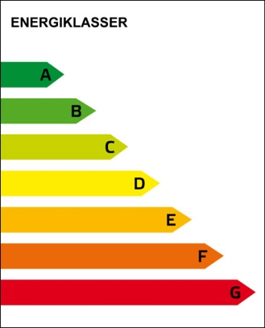
Glöm inte att:
- Energieffektivisering ger ofta sänkta driftkostnader, detta ökar fastighetsvärdet.
- Även energiklassen påverkar fastighetens värde. Om huset får en viss energiklass har både de boende samt föreningen möjligheter till Gröna lån.
- De flesta energieffektiviseringsåtgärder ger även många andra mervärden, t.ex. jämnare inomhustemperatur, lägre ljudnivå inomhus, bättre inomhusmiljö, mer underhållsfri drift o.s.v.

De bästa åtgärdsförslagen för er
Här kan energiexperten lyfta upp och förklara (på ett övertydligt sätt och med ett språk som kunden förstår) de mervärden som är viktiga för kunden. Lyft upp vilka fördelar dessa åtgärder skulle ge som just denna förening behöver/vill ha. Fyll gärna även i goda exempel som kunden kan kontakta för referens.
Alla åtgärder nedan bedöms lönsamma av energiexperten, d.v.s. till exempel att det är billigare att byta ut utrustningen än att ha kvar den gamla - under åtgärdens livslängd.
Energiåtgärd | Kostnad (prisuppskattning) | Besparingspotential | Mervärden/övriga fördelar | Goda exempel

De bästa åtgärdsförslagen för er - bilder
Bifoga gärna bilder på områdena där ni föreslår åtgärder – för att tydliggöra för kunden.

Hur genomför ni åtgärderna?

Om möjlighet finns kan energiexperten även sortera in energiåtgärderna efter hur föreningen/fastighetsägaren ska gå till väga för att genomföra dem. Vi har här valt att ha tre kategorier: En lista för åtgärder som den tekniska förvaltaren/den som sköter driften kan utföra själv, en lista för mindre åtgärder men där man ändå behöver hjälp av installatör samt en lista för större åtgärder som kräver upphandling (kunderna kan då genomföra gemensamma upphandlingar med hjälp av Klimatspararna.)

Energiåtgärd | Teknisk förvaltare/egen drift | Kräver installatör | Kräver upphandling

Uppföljning
Engagemanget kommer när kunderna får delta i dialog och ställa frågor till energiexperterna. Föreslå därför direkt en tid för uppföljning och ev. frågor kring deklarationen.
Vi kommer gärna förbi/tar ett digitalt möte för en genomgång av deklarationen, förslag på tid:
Dag, datum, tid

Är ni som energiexpert medlem i EEF kan ni erbjuda era kunder förmånliga lån via EEFs finansieringstjänster. Lån till energieffektiviseringsåtgärder betalar oftast tillbaka sig själva på sikt, då åtgärden är lönsam i längden. Även bolåneinstitut och banker lånar ofta ut pengar till energiåtgärder.

Mallen är framtagen av Energieffektiviseringsföretagen (EEF) på uppdrag av Boverket

